宜昌市城区烟草制品零售点合理布局规划
（征求意见稿）

第一条（制订目的）为深入推进“放管服”改革，更好地适应国家简政放权的要求，切实履行控烟履约责任义务，保护未成年人身心健康，合理配置烟草市场资源，规范烟草制品零售市场经营秩序，优化营商环境，维护国家利益，保护消费者的合法权益，促进烟草市场健康发展，根据《中华人民共和国行政许可法》《中华人民共和国烟草专卖法》《中华人民共和国未成年人保护法》《中华人民共和国烟草专卖法实施条例》《烟草专卖许可证管理办法》及《烟草专卖许可证管理办法实施细则》等法律法规、规章和规范性文件规定，结合本辖区实际，制定本规划。
第二条（适用范围）本规划适用于宜昌市城区烟草专卖局管辖区域内的烟草制品零售点（电子烟除外）的设置与管理。
第三条（零售点定义）本规划所称烟草制品零售点是指公民、法人及其他组织依法申请取得烟草专卖零售许可证从事烟草制品零售经营活动的场所。
烟草制品零售点应当设置于与住所相独立的固定经营场所，并在营业执照登记注册的经营场所范围面向公众经营。
第四条(布局原则)根据宜昌市城区人口数量、交通状况、经济发展水平、消费能力等因素，遵循依法依规、科学规划、服务社会、均衡发展的原则，采取“合理数量范围+间距标准”模式，对本辖区各区域单元内的零售点进行布局调整、动态管理。
第五条（不予许可情形）具有下列情形之一的，不予设置烟草制品零售点：
（一）不符合主体资格的：
1.未取得营业执照的；
2.未成年人、无民事行为能力人及限制民事行为能力人；
3.外商投资的商业企业或者个体工商户，及其以特许、吸纳加盟店及其他再投资等形式从事烟草专卖品经营业务的；但有外资成分以提供住宿、餐饮、休闲、娱乐为主要经营的宾馆、酒店等企业，其零售业态属于“娱乐服务类”的，以及《烟草专卖许可证管理办法》第六十三条规定的除外；
4.取消从事烟草专卖业务资格不满三年的；
5.因申请人隐瞒有关情况或者提供虚假材料，烟草专卖行政主管部门作出不予受理或者不予发证决定后，申请人一年内再次提出申请的；
6.因申请人以欺骗、贿赂等不正当手段取得的烟草专卖许可证被撤销后，申请人三年内再次提出申请的；
7.未领取烟草专卖零售许可证经营烟草专卖品业务，并且一年内被执法机关处罚两次以上，在三年内申请领取烟草专卖零售许可的；
8.未领取烟草专卖零售许可证经营烟草专卖品业务被追究刑事责任，在三年内申请领取烟草专卖零售许可证的。
（二）不符合经营模式要求的：
9.利用自动售货装置或者其他自动售货形式，销售或者变相销售烟草制品的；
10.通过信息网络渠道销售烟草制品的；
（三）不符合经营场所条件的：
11.无固定经营场所的；
12.经营场所与住所不相独立的;
13.流动摊点、简易搭盖、临时建筑、违章建筑、占用公共消防通道等经营场所，建筑工地申办短期烟草零售许可证的除外。
14.经营场所基于安全因素，且不具备安全措施保障，不适宜经营卷烟的；
15. 经营场所生产、经营、储存有毒有害、易挥发类物质，不符合食品安全标准，容易造成烟草制品污染的。包括但不限于生产、销售、经营、储存烟花爆竹、有毒有害、化工制品、农资、农药及其它带有腐蚀性、易挥发类商品的场所等；
16.同一经营场所已经办理了烟草专卖零售许可证，且该许可证在有效期内的；
（四）其他不符合规定条件的：
17.因申请人隐瞒有关情况或者提供虚假材料的；
18.中小学校、儿童福利院、青少年宫、托幼机构等以未成年人为主要活动人群的场所内部及其出（入）口50米范围内；
19.已被政府纳入拆迁规划，且政府明令禁止办理营业执照的区域；
20. 党政机关内部、无烟医疗卫生机构所属区域等政府、所属行业行政主管部门明令禁止经营烟草制品的区域；
21.未形成便利店、超市、商场、烟草专业店、娱乐服务场所等实际商品展卖场所的商用楼宇内；
22.住宅小区除平层全开放式门店外的其他场所；
23.母婴用品店、文具店、玩具店等容易诱导未成年人关注、购买、吸食烟草制品的经营场所；
24.主营业务为通信器材、电子商品、美容美甲、保健按摩、药妆医械、建材装饰、五金交电、家电家具、金融证券、仪器仪表、金银珠宝、修理修配、摄影摄像、咨询服务、寄递配送、服装制售、中介劳服、寄卖典当、汽车租赁、图文印刷、机耕农具、生产仓储、停车修车、汽车美容、农畜养殖、床上用品、彩票站、剧院、图书馆、展览馆等与烟草制品零售业务没有直接或间接互补营销关系的业态类型；
25.零售点数量已达到所在区域单元合理布局规划上限或者不符合本规划零售点间距要求的；
26.法律、法规、规章和国家烟草专卖局规定的其他不予设置烟草制品零售点的情形。
第六条（布局方法）宜昌市城区烟草专卖局根据人口数量、交通状况、经济发展水平、消费能力等指标，组合运用“数量+间距”的布局模式，测算辖区各区域单元内烟草制品零售点的合理容量（合理数量范围与间距标准）。
为了合理满足消费需求、落实控烟履约要求，宜昌市城区烟草制品零售点合理布局规划以街道（镇、乡）或社区、行政村作为一般区域单元（包括一类区域单元和二类区域单元），商圈、农贸市场、封闭式住宅小区、单体楼、工业园区等相对独立区域为特殊区域单元。
原则上区域单元保持相对稳定，一、二类区域单元如因政府有关部门行政区划进行调整，宜昌市城区烟草专卖局根据实际情况进行调整并公示执行。
第七条（类型划分）宜昌市城区烟草制品零售点合理布局规划的区域单元划分类型：
一类区域单元类型：以城市社区、乡镇一级政府所在地的居委会及经济能力较强的行政村、自然村为区域单元。
二类区域单元类型：以一类区域单位以外的自然村、行政村为区域单元。
特殊区域单元类型：以综合集贸（批发）市场、商业综合体、机场航站楼、火车站、长途汽车客运站、封闭式管理的旅游景区、施工工地、新建楼盘小区等相对独立区域为特殊区域单元。
第八条（布局标准）宜昌市城区烟草专卖局管辖区域内一类区域单元内申请点与最近零售点间距不得低于80米；
第九条（布局标准）宜昌市城区烟草专卖局管辖区域内二类区域单元内申请点与最近零售点间距不得低于100米，且区域单元内常住人口按照400人设置一个零售点进行容量布局。
第十条（布局标准）宜昌市城区烟草专卖局管辖区域内特殊区域单元内零售点的设置按一下标准布局：
（一）根据综合集贸（批发）市场、商业综合体门面分布数量规模、住宅小区入住户数、人口施行分区域总量控制，且申请点与最近零售点间距不低于60米。
（二）工期在1年以上、工人在300人以上，在工地临时生活区可设置1个零售点。临时生活区拆除后或大规模工作撤离后，许可证效力即行终止，收回烟草专卖零售许可证。
（三）实行封闭式管理占地面积在10000平米以上规模较大的企业、厂矿、园区、基地等在厂（园）内生活区可设置2个零售点，且申请点与最近零售点间距不低于100米。
第十一条（合理容量公示）宜昌市城区烟草专卖局依据区域发展前景、经济水平、消费能力、卷烟消费需求等因素，每半年开展综合评估，确定辖区区域单元当期的合理容量（合理数量范围与间距标准），在宜昌市烟草专卖局外网或地方政府行政服务中心外网进行公布，公布期5个工作日。期满前提交的申请，按照该单元原有容量办理。
第十二条符合下列情形之一的，可予以许可证变更或新办：
（一）因道路、大门改建等原因造成经营地址位于中小学校、儿童福利院、青少年宫、托幼机构等以未成年人为主要活动人群的场所内及其出（入）口50米范围内的持证零售户，自收到当地烟草专卖行政主管部门送达的《烟草专卖零售许可证责令变更通知书》之日起，6个月内主动在原发证机关辖区内提出变更地址申请（仅适用一次）的；
（二）因道路规划、城市建设等客观原因造成无法在核定的经营地址经营，持证零售户自收到当地烟草专卖行政主管部门送达的《烟草专卖零售许可证责令变更通知书》之日起，6个月内在原发证机关辖区内提出变更地址申请（仅适用一次）。
本条第（一）、（二）项调整按照以下规定执行：宜昌市城区局管辖范围只能在同一类区域单元内进行调整。依照本条第（一）、（二）项设置的零售点，作为新申请的参照点，但对已进行“排队轮候、退一进一”的申请人，其排队轮候的间距和数量不受影响。依照本条第（一）、（二）项调整设置的零售点，其调整前后的区域单元内的合理容量基数，随其调整进行相应增减。
（三）持证经营主体为自然人，因死亡或者丧失民事行为能力，在发证机关作出注销决定之日起30日内，原持证人的配偶、父母、子女可在原经营地址重新申领烟草专卖零售许可证（仅适用一次），且仅限持证人本人经营。
（四）因法人或其他组织分立、合并，或者个体工商户转型为企业，企业类型发生改变但经营主体未变化的，在原经营地址重新申领或者变更烟草专卖零售许可证的。
第十三条符合下列情形之一的，不受本规划规定的数量限制，可设置一个零售点。
（一）经营场所面积500平方米以上的超市、商场；
（二）申请经营范围仅为“雪茄烟本店零售”的雪茄烟专营零售店，按辖区持证零售户千分之五的标准以内设置烟草制品零售点。
（三）一类区域单元内，营业面积在100平米以上（不包括经营场所内相对独立的办公、库储等场所）的烟酒店、便利店、超市（商业办公用楼、写字楼和住宅小区除外），与最近测量点间距达到40米的，可设置一个零售点；在辖区内开办的同一法人的连锁品牌超市，具备一定规模（5家以上）、企业性质为有限责任公司，有统一财务、销售系统且具备扫码销售等条件且间距达到40米的，可设置一个零售点；
（四）客房在100间以上的宾馆酒店、高速公路服务区（休息区）等设置有便利店、超市，满足特定消费群体的场所，可设置一个零售点；
（五）对政府招商引资的重点商业企业及连锁店且间距达到30米以上的，可设置一个烟草制品零售点。
（六）申请主体为本辖区烈士家属的（烈士的父母、配偶、子女，凭烈士证和相关证明材料），可设置一个零售点。
依照本条第（一）、（二）项设置的零售点不作为新申请的参照点。依照本条第（三）、（四）、（五）项设置的零售点作为新申请的参照点，对已进行“排队轮候、退一进一”的申请人，其排队轮候的间距和数量不受影响。
第十四条（设置烟草制品零售点优待条件）申请主体符合下列情形之一的，零售点间距标准予以放宽，放宽政策限制在20%以内。
（一）具备完全民事行为能力的残疾人；
（二）退役军人就业创业的；
（三）具备明确的法律、法规、规章、规范性文件依据的前提下，其他有政策扶持需要的情形。
第十五条（设置烟草制品零售点优待政策的主体要求）本规划第十三条第（六）项、第十四条优待政策仅适用于市场主体类型为个体工商户营业执照的自然人，且在城区范围内只能适用一次设置烟草制品零售点优待政策。办理的烟草专卖零售许可证仅限该自然人本人经营。
第十六条（不享受设置烟草制品零售点优待的情形）截至提出申请之日，申请人存在下列情形的，不得适用本规划第十三条、第十四条规定的优待政策。
- 三年内有提供虚假材料骗取行政许可记录的；
- 三年内有以欺骗、贿赂等不正当手段骗取行政许可记录的；
- 因违反《烟草专卖许可证管理办法》第四十四条规定，被取消从事烟草专卖业务资格不满五年的；
- 因违反《烟草专卖许可证管理办法》第四十六条规定，被撤销烟草专卖许可证不满五年的；
（五）涉烟违法行为被查获后，未在规定时间内接受调查处理不满一年的；
（六）因涉烟违法行为受过行政处罚不满一年的。
第十七条（新设置烟草制品零售点办理规则）当辖区区域单元核定的零售点数量未满时，对符合本规划规定条件的申请人，根据受理时间的先后顺序审核设置烟草制品零售点；
当辖区区域单元核定的零售点数量已满时，对不符合本规划数量要求但符合本规划间距要求的，在作出不予行政许可决定后，在申请人自愿的基础上，按申请时间的先后顺序进行排队轮候，实行“排队轮候、退一进一”管理模式，排队轮候先后顺序情况可实时查询；
当辖区烟草制品零售点有退出情形时，发证机关根据排队轮候时间的先后顺序，进行复核，对符合设置烟草制品零售点条件的，在发布听证公告5日或举行听证后，通知申请人重新提出申请，予以受理并设置烟草制品零售点。
第十八条（“排队轮候、退一进一”的法律定义）“排队轮候、退一进一”为行政许可“不予许可”结束后的后续规范化管理服务措施，不是原行政许可的延续，在申请人自愿的基础上，发证机关根据本合理布局规划予以登记建档、排队轮候。
第十九条（“排队轮候、退一进一”资格取消规则）排队轮候的申请人在登记排队期间因无证经营被烟草专卖局查获移交给市场监管部门的，或者被相关部门列为失信人员或黑名单人员的，取消其“排队轮候、退一进一”资格。
第二十条（经营地址解释）本规划中经营地址是指明确到街道小区、村组、门牌号、门店号的地址。
第二十一条（经营场所解释）本规划中的经营场所指为不特定消费者提供烟草制品零售服务的平层开放式场所，应当具有可以被不特定消费者所辨识的特征，有专门陈列烟草制品的柜台、货架等经营设施。
第二十二条（“自动售货装置”、“信息网络渠道”解释）本规划第五条第二项第9目“自动售货装置”包括自动售货机（柜）、抓烟机或其他自动售货装置等；本规划第五条第二项第10目“信息网络渠道”包括淘宝店铺、微店、QQ、微信或其他电商渠道或平台等；
第二十三条（信赖保护原则）本规划实施前已合法持有烟草专卖零售许可证的零售户，按照尊重历史、立足现状、信赖保护的原则，在许可证有效期内不受烟草制品零售点合理布局规划调整的影响。
第二十四条(距离测量规则)本规划中的间距，是指行人不违反交通管理规定可正常安全通行的无障碍最短距离，具体见《宜昌市城区烟草制品零售点经营场所核查及间距测量标准》（附件）。进行间距测量时，申请人和烟草专卖执法人员应当共同确认。
第二十五条本规划中涉及的“以上”、“内”包含本数。
第二十六条本规划由宜昌市城区烟草专卖局负责解释。
第二十七条本规划自2023年**月**日起施行。原2023年1月1日起实施的《宜昌市城区烟草制品零售点合理布局规划》（宜城烟专〔2023〕1号）同时废止。
附件：1. 宜昌市烟草专卖零售许可证申领限制性条件目录
2.《宜昌市烟草制品零售点经营场所核查及现场测量标准》

附件1
宜昌市烟草专卖零售许可证申领限制性条件目录
序号 | 类别 | 内容 | 管理措施 | 法律法规或政策依据 | 备注
1 | 申请主体资格 | 未取得营业执照的 | 不予受理或者不予发放烟草专卖零售许可证 | 《国务院关于“先照后证”改革后加强事中事后监管的意见》(国发〔2015〕62号)  《国家烟草专卖局关于印发烟草专卖许可证管理办法实施细则的通知》（国烟专〔2020〕205号）第二十九条第（二）项 | 《国务院关于“先照后证”改革后加强事中事后监管的意见》：除法律、行政法规和国务院决定外，一律不得设定工商登记前置审批事项，也不得通过备案等方式实施变相前置审批。  经营者从事工商登记前置审批事项目录中事项的，应当依法报经相关审批部门审批后，凭许可文件、证件向工商部门申请登记注册，工商部门依法核发营业执照。经营者从事工商登记前置审批事项目录外事项的，直接向工商部门申请登记注册，工商部门依法核发营业执照。  《国家烟草专卖局关于印发烟草专卖许可证管理办法实施细则的通知》第二十九条 申请新办烟草专卖零售许可证，应当提交以下材料：（二）营业执照。
2 | 申请主体资格 | 未成年人、无民事行为能力人及限制民事行为能力人。包括：1.未满十八周岁的公民；2.不能辨认及不能完全辨认自己行为的精神病人；3.智力残疾经依法鉴定为无民事行为能力或限制民事行为能力的公民；4.其他经依法鉴定为无民事行为能力及限制民事行为能力的公民 | 不予发放烟草专卖零售许可证 | 《中华人民共和国民法典》第十七条 、第十八条 、第十九条、第二十条、第二十一条、第二十二条  《未成年人保护法》第二条 | 《未成年人保护法》  第二条 本法所称未成年人是指未满十八周岁的公民。 《中华人民共和国民法典》  第十七条 十八周岁以上的自然人为成年人。不满十八周岁的自然人为未成年人。  第十八条成年人为完全民事行为能力人，可以独立实施民事法律行为。  十六周岁以上的未成年人，以自己的劳动收入为主要生活来源的，视为完全民事行为能力人。  第十九条 八周岁以上的未成年人为限制民事行为能力人，实施民事法律行为由其法定代理人代理或者经其法定代理人同意、追认，但是可以独立实施纯获利益的民事法律行为或者与其年龄、智力相适应的民事法律行为。  第二十条 不满八周岁的未成年人为无民事行为能力人，由其法定代理人代理实施民事法律行为。  第二十一条 不能辨认自己行为的成年人为无民事行为能力人，由其法定代理人代理实施民事法律行为。  八周岁以上的未成年人不能辨认自己行为的，适用前款规定。  第二十二条 不能完全辨认自己行为的成年人为限制民事行为能力人，实施民事法律行为由其法定代理人代理或者经其法定代理人同意、追认，但是可以独立实施纯获利益的民事法律行为或者与其智力、精神健康状况相适应的民事法律行为。
3 | 申请主体资格 | 外商投资的商业企业或者个体工商户，及其以特许、吸纳加盟店及其他再投资等形式从事烟草专卖品经营业务的；但有外资成分以提供住宿、餐饮、休闲、娱乐为主要经营的宾馆、酒店等企业，其零售业态属于“娱乐服务类”的，以及《烟草专卖许可证管理办法》第六十三条规定的除外 | 不得从事烟草专卖品批发或者零售业务，不得以特许、吸纳加盟店及其他再投资等形式变相从事烟草专卖品经营业务 | 《烟草专卖许可证管理办法》第十七条 | 《烟草专卖许可证管理办法》第十七条 外商投资的商业企业或者个体工商户不得从事烟草专卖品批发或者零售业务，不得以特许、吸纳加盟店及其他再投资等形式变相从事烟草专卖品经营业务。  2009年4月15日《有外资成分并且烟草零售业态属于娱乐服务类企业许可证管理事项的批复》：对有外资成分以提供住宿、餐饮、休闲、娱乐为主要经营的宾馆、酒店等企业，不属于《烟草专卖许可证管理办法》规定的“外商投资的商业企业或者个体工商户”。  《烟草专卖许可证管理办法》第六十三条 持有烟草专卖零售许可证的国有企业，按照国家关于发展混合所有制经济的要求，经国家有关部门批准为国有控股的混合所有制企业的，可以重新申领烟草专卖零售许可证。
4 | 申请主体资格 | 取消从事烟草专卖业务资格不满三年的 | 不予发放烟草专卖零售许可证 | 《烟草专卖许可证管理办法》第二十五条第（三）项 | 《烟草专卖许可证管理办法》  第二十五条 有下列情形之一的，不予发放烟草专卖零售许可证：（三）取消从事烟草专卖业务资格不满三年的。
5 | 申请主体资格 | 因申请人隐瞒有关情况或者提供虚假材料，烟草专卖行政主管部门作出不予受理或者不予发证决定后，申请人一年内再次提出申请的 | 不予发放烟草专卖零售许可证 | 《烟草专卖许可证管理办法》第二十五条第（四）项 | 《烟草专卖许可证管理办法》  第二十五条 有下列情形之一的，不予发放烟草专卖零售许可证：（四）因申请人隐瞒有关情况或者提供虚假材料，烟草专卖行政主管部门作出不予受理或者不予发证决定后，申请人一年内再次提出申请的。
6 | 申请主体资格 | 因申请人以欺骗、贿赂等不正当手段取得的烟草专卖许可证被撤销后，申请人三年内再次提出申请的 | 不予发放烟草专卖零售许可证 | 《烟草专卖许可证管理办法》第二十五条第（五）项 | 《烟草专卖许可证管理办法》  第二十五条 有下列情形之一的，不予发放烟草专卖零售许可证:（五）因申请人以欺骗、贿赂等不正当手段取得的烟草专卖许可证被撤销后，申请人三年内再次提出申请的。
7 | 申请主体资格 | 未领取烟草专卖零售许可证经营烟草专卖品业务，并且一年内被执法机关处罚两次以上，在三年内申请领取烟草专卖零售许可证的 | 不予发放烟草专卖零售许可证 | 《烟草专卖许可证管理办法》第二十五条第（六）项 | 《烟草专卖许可证管理办法》  第二十五条 有下列情形之一的，不予发放烟草专卖零售许可证：（六）未领取烟草专卖零售许可证经营烟草专卖品业务，并且一年内被执法机关处罚两次以上，在三年内申请领取烟草专卖零售许可证的。
8 | 申请主体资格 | 未领取烟草专卖零售许可证经营烟草专卖品业务被追究刑事责任，在三年内申请领取烟草专卖零售许可证的 | 不予发放烟草专卖零售许可证 | 《烟草专卖许可证管理办法实施细则》第十九条，《烟草专卖许可证管理办法》第二十五条第七项规 | 《烟草专卖许可证管理办法实施细则》第十九条：未领取烟草专卖零售许可证经营烟草专卖品业务被追究刑事责任，在三年内申请领取烟草专卖零售许可证的，属于《烟草专卖许可证管理办法》第二十五条第七项规定的其他不予发证的情形。
9 | 经营模式 | 利用自动售货装置或者其他自动售货形式，销售或者变相销售烟草制品的 | 不予发放烟草专卖零售许可证 | 《烟草专卖许可证管理办法》第四十条第一款 | 《烟草专卖许可证管理办法》第四十条第一款 公民、法人或者其他组织不得利用自动售货机销售烟草制品。
10 | 经营模式 | 通过信息网络渠道销售烟草制品的 | 不予发放烟草专卖零售许可证 | 《烟草专卖许可证管理办法》第四十条第二款 | 《烟草专卖许可证管理办法》第四十条第二款 除了取得烟草专卖生产企业许可证、烟草专卖批发企业许可证或者特种烟草专卖经营企业许可证的企业依法销售烟草专卖品外，任何公民、法人或者其他组织不得通过信息网络销售烟草专卖品。
11 | 经营场所 | 无固定经营场所的 | 不予发放烟草专卖零售许可证 | 《烟草专卖许可证管理办法》第十三条第（二）项 | 《烟草专卖许可证管理办法》第十三条 申请烟草专卖零售许可证，应当具备下列条件：（二）有与住所相独立的固定经营场所。
12 | 经营场所 | 经营场所与住所不相独立的 | 不予发放烟草专卖零售许可证 | 《烟草专卖许可证管理办法》第十三条第（二）项 | 《烟草专卖许可证管理办法》第十三条 申请烟草专卖零售许可证，应当具备下列条件：（二）有与住所相独立的固定经营场所。
13 | 经营场所 | 流动摊点、简易搭盖、临时建筑、违章建筑、占用公共消防通道等经营场所 | 不予发放烟草专卖零售许可证 | 《烟草专卖许可证管理办法》第十三条第（二）项 | 《烟草专卖许可证管理办法》第十三条 申请烟草专卖零售许可证，应当具备下列条件：（二）有与住所相独立的固定经营场所。
14 | 经营场所 | 经营场所存在安全隐患，且不具备安全措施保障，不适宜经营卷烟的 | 不予发放烟草专卖零售许可证 | 《烟草专卖许可证管理办法》第二十五条第（一）项 | 《烟草专卖许可证管理办法》第二十五条 有下列情形之一的，不予发放烟草专卖零售许可证：（一）经营场所基于安全因素不适宜经营卷烟的。如网吧、KTV等  《国家烟草专卖局关于中国石化加油站便利店申请销售香烟的复函》（国烟专﹝2009﹞35号）和《国家烟草专卖局办公室关于加油站便利店申领烟草专卖零售许可证有关事项的通知》（国烟办综﹝2014﹞474号）中明确规定：具备安全措施保障的加油站便利店不属于《烟草专卖许可证管理办法》规定的不予核发烟草专卖零售许可证的范围。
15 | 经营场所 | 经营场所生产、经营、储存有毒有害、易挥发类物质，不符合食品安全标准，容易造成烟草制品污染的。如生产、、销售、经营、储存烟花爆竹、有毒有害、化工制品、农资、农药及其它带有腐蚀性、易挥发类商品的场所等。 | 不予发放烟草专卖零售许可证 | 《食品安全法》第三十三条第（一）项 | 《食品安全法》第三十三条 食品生产经营应当符合食品安全标准，并符合下列要求：（一）具有与生产经营的食品品种、数量相适应的食品原料处理和食品加工、包装、贮存等场所，保持该场所环境整洁，并与有毒、有害场所以及其他污染源保持规定的距离。
16 | 经营场所 | 同一经营场所已经办理了烟草专卖零售许可证，且该许可证在有效期内的 | 不予发放烟草专卖零售许可证 | 《烟草专卖许可证管理办法实施细则》第四十条 | 《烟草专卖许可证管理办法实施细则》第四十条：一个经营场所已经办理了烟草专卖零售许可证的，在许可证有效期内不再审批发放其他烟草专卖零售许可证。
17 | 其他条件 | 因申请人隐瞒有关情况或者提供虚假材料的 | 不予受理或不予发证 | 《烟草专卖许可证管理办法》第五十四条 | 《烟草专卖许可证管理办法》第五十四条 因申请人隐瞒有关情况或者提供虚假材料的，应当不予受理或者不予发证，给予警告；申请人在一年内不得再次申请烟草专卖许可证
18 | 其他条件 | 中小学校、儿童福利院、青少年宫、青少年活动中心、托幼机构、教育培训机构等以未成年人为主要活动人群的场所内部及其出（入）口50米范围内； | 不予发放烟草专卖零售许可证 | 《烟草专卖许可证管理办法》第二十五条第二项  《国家烟草专卖局关于印发烟草专卖许可证管理办法实施细则的通知》（国烟专〔2020〕205号）第七十六条  《教育部关于在全国各级各类学校禁烟有关事项的通知》（教基一函〔2014〕1号） | 《烟草专卖许可证管理办法》第二十六条有下列情形之一的，不予发放烟草专卖零售许可证：（二）中、小学校周围。  《国家烟草专卖局关于印发烟草专卖许可证管理办法实施细则的通知》）第七十六条本细则中的中小学，是指普通中小学、特殊教育学校、中等职业学校、专门学校。  中小学、幼儿园周围是指上述机构进出通道口向外延伸一定距离的区域。  《教育部关于在全国各级各类学校禁烟有关事项的通知》（教基一函〔2014〕1号） 禁止在中小学幼儿园内吸烟。凡进入中小学、中职学校、幼儿园，任何人、任何地点、任何时间一律不准吸烟。校长是学校禁烟第一责任人，不但要率先垂范，还要认真做好具体组织实施工作，加强学校治理，完善禁烟措施。要在校门口显眼处设立“无烟校园”或禁烟标志。学校不设置吸烟区，不摆放烟具，不出现烟草广告或以烟草品牌冠名学校、教学楼。学校小卖部不得销售烟草制品。要做好校外人员进入校园时的禁烟解释和劝导工作。
19 | 其他条件 | 已被政府纳入拆迁规划，且政府明令禁止办理营业执照的区域； | 不予发放烟草专卖零售许可证 | 政府拆迁规划文件及相关规定文件
20 | 其他条件 | 党政机关内部、无烟医疗卫生机构所属区域等政府、所属行业行政主管部门明令禁止经营烟草制品的区域 | 不予发放烟草专卖零售许可证 | 《中共中央办公厅国务院办公厅关于领导干部带头在公共场所禁烟有关事项的通知》（厅字〔2013〕19号）第四条  卫生部、全国爱卫办《关于印发<无烟医疗卫生机构标准>（试行）的通知》(卫妇社发〔2008〕15号)第八条  其他政府及部门文件 | 《中共中央办公厅国务院办公厅关于领导干部带头在公共场所禁烟有关事项的通知》第四条 要把各级党政机关建成无烟机关。机关内部禁止销售或提供烟草制品，禁止烟草广告，公共办公场所禁止吸烟，传达室、会议室、楼道、食堂、洗手间等场所要张贴醒目的禁烟标识。各级党政机关要动员本单位职工控烟，鼓励吸烟职工戒烟。卫生、宣传等有关部门和单位要广泛动员各方力量，深入开展形式多样的禁烟控烟宣传教育活动，在全社会形成禁烟控烟的良好氛围。  卫生部、全国爱卫办《关于印发<无烟医疗卫生机构标准>（试行）的通知》第八条 所属区域内禁止销售烟草制品。
21 | 其他条件 | 未形成便利店、超市、商场、烟草专业店、娱乐服务场所等实际商品展卖场所的商用楼宇内； | 不予发放烟草专卖零售许可证
22 | 其他条件 | 住宅小区除平层全开放式门店外的其他场所； | 不予发放烟草专卖零售许可证
23 | 其他条件 | 零售点数量已达到所在区域单元合理布局规划上限或者不符合本规划零售点间距要求的； | 不予发放烟草专卖零售许可证 | 《烟草专卖许可证管理办法》第十五条、第十三条第（三）项 | 《烟草专卖许可证管理办法》第十五条 制订烟草制品零售点合理布局规划时，应当根据辖区内的人口数量、交通状况、经济发展水平、消费能力等因素，在举行听证后确定零售点的合理布局。  烟草制品零售点合理布局规划、经营资金要求和经营场所条件，由县级以上烟草专卖局制定，并报上一级烟草专卖局备案  《烟草专卖许可证管理办法》第十三条第（三）项：申请烟草专卖零售许可证，应当具备下列条件：（三）符合当地烟草制品零售点合理布局的要求。
24 |  | 法律、法规、规章和国家烟草专卖局规定的其他不予设置烟草制品零售点的情形。 | 不予发放烟草专卖零售许可证 | 《烟草专卖许可证管理办法》第二十五条第（七）项  相关法律法规规定 | 《烟草专卖许可证管理办法》第二十五条第（七）项 有下列情形之一的，不予发放烟草专卖零售许可证：（七）国家烟草专卖局规定的其他不予发证的情形。

附件2
宜昌市城区烟草制品零售点
经营场所核查及间距测量标准
为统一烟草制品零售点经营场所实地核查标准、规范零售点间距现场测量标准，确保烟草制品零售点现场勘验公开、公平、公正，依据《宜昌市城区烟草制品零售点合理布局规划》制定本标准。
第一条 本标准适用于宜昌市城区烟草专卖局对烟草制品零售点的经营场所实地核查、间距现场测量工作。
第二条烟草制品零售点的经营场所核查主要是指“与住所相独立的固定经营场所”核查标准。
（一）“与住所相独立”的核查标准：该经营场所未与住所混合在一起，可以在物理上进行区分，但排除住所与经营场所混用或住所与经营场所相连接的情况。
（二）“固定”的核查标准：该经营场所有固定的地址，使用砖、木、钢等结构材料筑成的，具有长期性、固定性设计功能。以下情形视为“不具备固定经营场所”：
1.申请人占用楼梯、走道等公共区域经营的；
2.使用简易活动房、电话亭、治安亭、爱心亭、流动摊点（车、棚）等流动场所经营的（持有市政或其他政府部门出具的合法手续的除外）；
3.在已明确纳入拆迁范围待拆除的场所经营的；
4.其他经营场所不固定的情形。
（三）“经营场所”的核查标准：是指有房屋权属证明、房屋租赁合同等相关材料证明已合法取得使用权的场所，且该场所已经建成，并具备正常使用条件。
针对 “前店后院”“下店上家”等经营区域覆盖整个经营地址的情形，传统的经营场所划分方法无法明显区别经营场所与其他区域的界限，应视同该经营地址整体为经营场所。在实地核查中，专卖人员应在核查图表中完整体现经营地址区域布局，并标注全部经营地址区域为经营场所，由申请人签字确认，明确均为专卖执法可检查区域。
宜昌市城区烟草专卖局在受理审批烟草专卖零售许可证新办申请时，不得以经营场所未装修或未摆设烟柜为由不予受理或不予许可。
宜昌市城区烟草专卖局在对申请人的经营场所实地核查中，应当请申请人出示相关权属证明或者房屋租赁协议，现场核实（拍照、摄像）房屋权属及租赁期限等内容，并存档。
第三条烟草制品零售点现场测量主要是指间距距离的测量认定。
中小学校、托幼机构、儿童福利院、少年宫、青少年活动中心门口周边50米距离，其起点与终点分别为申请新办证经营场所出（入）口中心与上述场所最近的出入口门边（非中心且靠近申请点一侧）。申请人申请办理许可证的经营场所有两个及两个以上出（入）口的，各出（入）口应当同时达到规定的距离标准。
零售点间距是指从申请人的经营场所进出口中央与最近零售点的经营场所营业大门中心之间，行人不违反交通管理规定可正常安全通行的无障碍最短距离。
第四条距离测量时，不得穿越不适合行人通行或穿越的固定隔离物。固定隔离物是指原设计用途中就已存在的隔离物，如道路上的固定花圃（盆）、立柱、台阶或其它固定隔离物，政府部门设置的隔离护栏、护墙、花坛等行人不得或无法逾越的市政设施。其他个人或单位擅自设置的隔离物，如停车场线（围栏）、水泥墩柱、锁链、挡板、车辆、垃圾桶、废弃物和其它可移动物体、物品，视为无隔离物。
第五条 申请新办证经营场所位于两个及以上间距标准不同的市场单元交汇处的，按照两个及以上市场单元中最高的间距标准执行。
第六条 间距距离使用测量工具进行测量，测量结果在零售点设置合格值正负2%范围以内，申请人或利害关系人提出复核的，由测量单位法制监督部门参与进行二次勘验，并制作现场勘验表和全程视频音频记录。
第七条 特殊情况间距测量示意图
（一）申请点与参照点之间有固定隔离物，依法不可通行的，参照下图的测量方式。

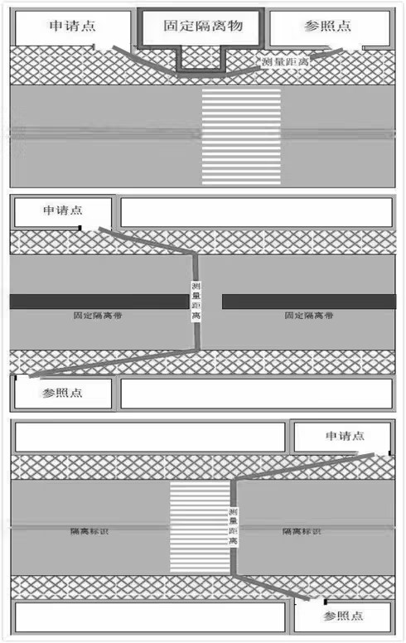
（二）申请点与参照零售点分属前后楼栋的，如有后门依法可通行，按后门依法可通行的最短距离测量。
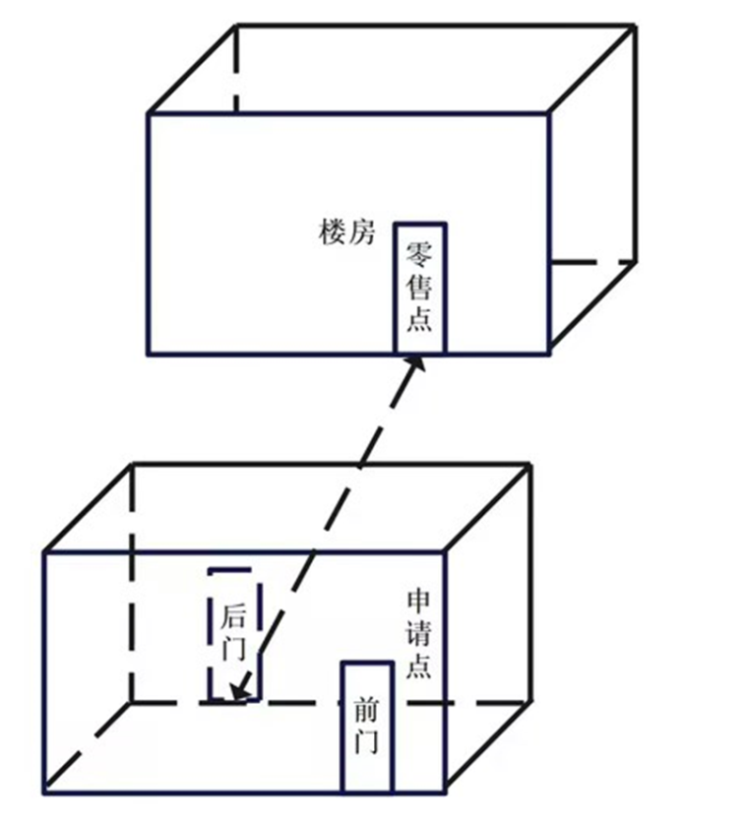

（三）申请点位置位于十字路口的，参照零售点位于正对面的，按依法可通行的最短距离测量。
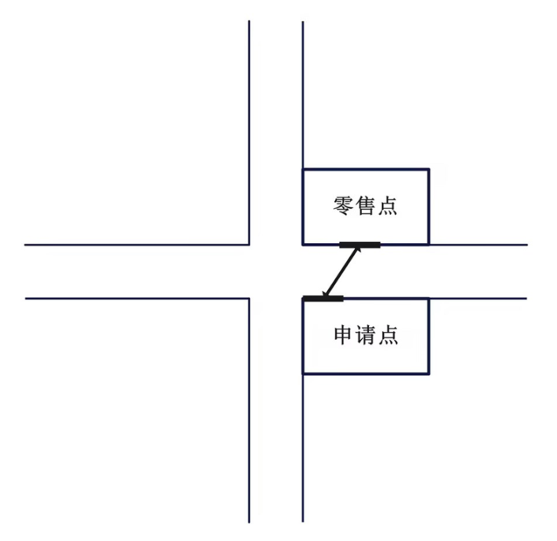

（四）申请点位置位于十字路口且与参照零售点呈对角的，以最近一侧有门的中心依法可通行距离测量。
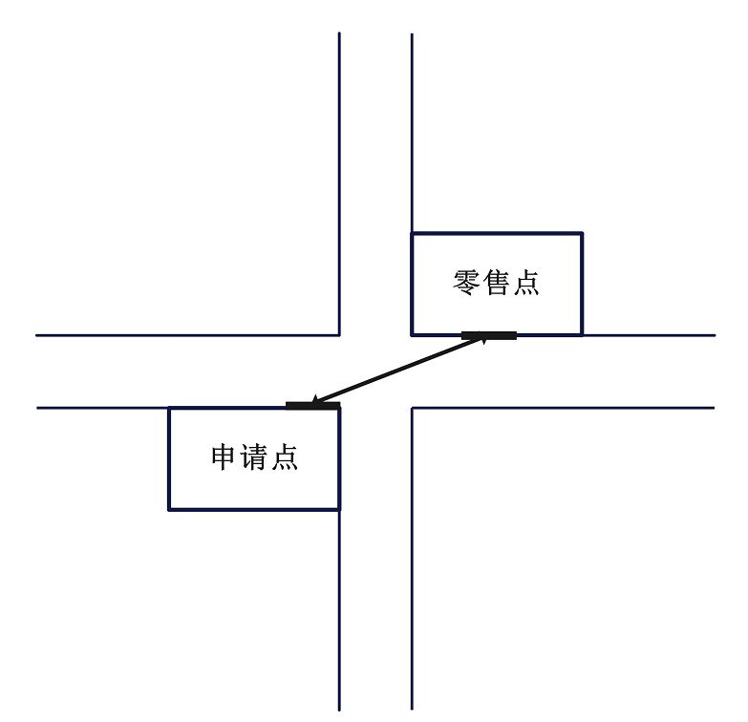
（五）申请点位置位于十字路口且与参照零售点之间有红绿灯，且行人必须按交通规则要求从斑马线行走的，可沿斑马线行进的最短距离测量。
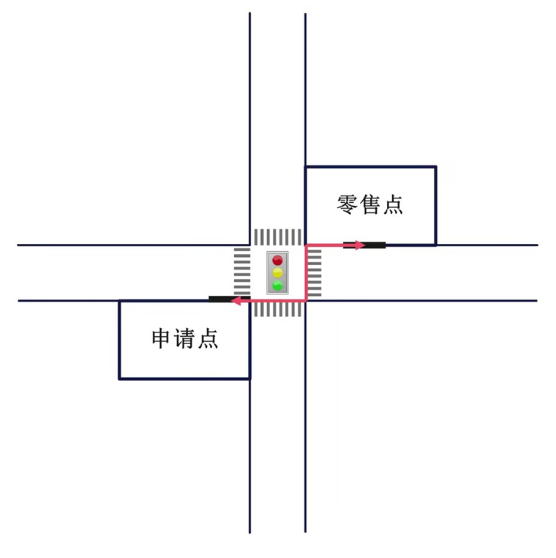

（六）申请点与参照点处于S形道路或其他特殊道路的，沿正常行人线路测量。
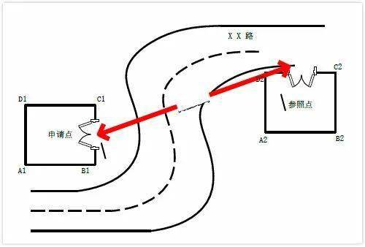
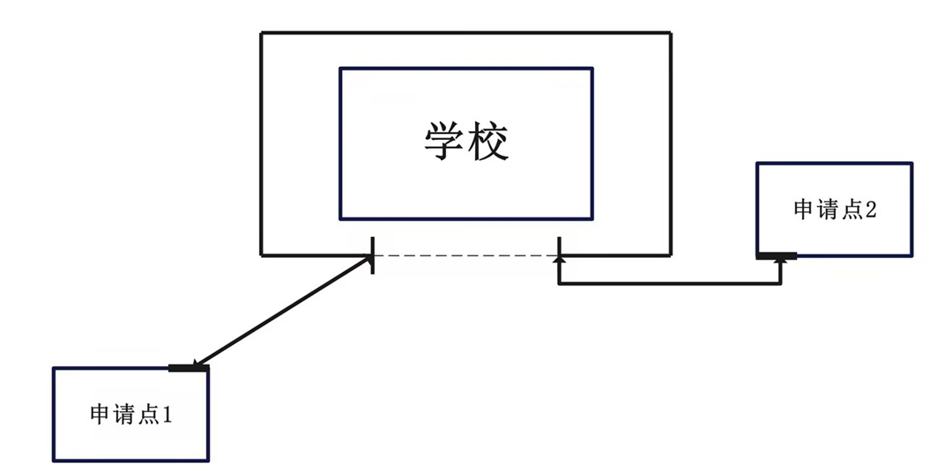
（七）申请点位置位于中小学校、托幼机构、儿童福利院、少年宫、青少年活动中心门口周边50米距离，其起点与终点分别为申请新办证经营场所出（入）口中心与上述场所最近的出入口门边（非中心且靠近申请点一侧）。
（八）上述示例未能穷尽的其他特殊道路情况的测量，按照依法可通行的最短距离测量。

